БУ ВО Ханты-Мансийского автономного округа – Югры
«Сургутский государственный университет»

Политехнический институт
Кафедра автоматики и компьютерных систем

ОТЧЁТ
по лабораторной работе №5
по дисциплине: «Программирование на языке Python»

Выполнил: студент(ка) группы №605-31,
Хайитов Шохин Дилшодович
Принял: старший преподаватель кафедры АиКС
Назаров Е.В.

Сургут
2024г.
«СОЗДАНИЕ И НАПОЛНЕНИЕ БАЗЫ ДАННЫХ С ПОМОЩЬЮ СРЕДСТВ ЯЗЫКА PYTHON»

Цель работы: изучение возможностей модуля SQLite3 по созданию и наполнению базы данных, а также получение практических навыков по разработке программного обеспечения на языке программирования Python, обеспечивающего возможность выполнения указанных действий с применением функций рассматриваемого модуля.

Описание индивидуального варианта задания на лабораторную работу.
Вариант 15
Расписание занятий
База данных содержит информацию о расписании учебных занятий в учебном заведении. Каждое из занятий, указанных в расписании, может быть охарактеризовано, например, такими параметрами, как номер занятия по порядку (в день его проведения), название дисциплины, аудитория проведения, вид занятия. В рамках каждого учебного дня может проходить разное количество занятий. Номер занятия по порядку (в течение учебного дня) влияет на фактическое время его проведения (время начала и время окончания). Занятие по дисциплине проводится определенным преподавателем, который занимает должность на определенной кафедре, у определенной группы студентов. Каждая из групп студентов, в свою очередь, обучается на определенном направлении и по определенной форме обучения. Аудитории, в которых проводятся занятия, имеют определенный номер и обладают определенной вместимостью.
Первая таблица (Teachers)
ID | Полное имя | Должность | Факультет
Таблица – 1 (Пример таблицы Teachers)
Вторая таблица (Lessons)
ID | Номер пары | Дисциплина | Номер кабинета | Тип урока
Таблица – 2 (Пример таблицы Lessons)
Третья таблица (Students)
ID | Полное имя | Группа | Форма обучения
Таблица – 3 (Пример таблицы Students)
1. На основании описания базы данных, указанного в варианте задания на лабораторную работу, спроектируйте 3 (три) таблицы, которые будут входить в её состав:

1.1. Выделите из описания базы данных 3 объекта, информация о которых может быть представлена в отдельных таблицах. При этом объекты могут зависеть друг от друга тем или иным образом, например, характеризоваться одним и тем же параметром;
1.2. Для каждого из выделенных объектов определите несколько свойств (параметров, характеристик), которые так или иначе могут его описывать или быть с ним связанными;
1.3. Для каждой из выделенных характеристик определите тип данных (целое число, число с плавающей точкой, текст), который может хранить её значения;
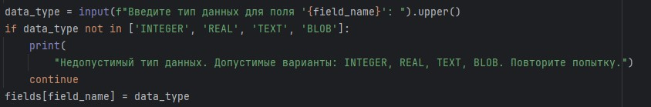
Рисунок – 1 (тип данных)
1.4. В наборе характеристик, полученных для каждого из объектов, определите такую характеристику, которая принимает только уникальные числовые значения для данного объекта, например, идентификатор, серийный номер, порядковый номер и т.п. Обозначьте её первичным ключом;
1.5. На основе результатов, полученных при выполнении пунктов 1.1 – 1.4, сформировать 3 таблицы. При этом в качестве полей таблиц должны использоваться выделенные свойства объектов.
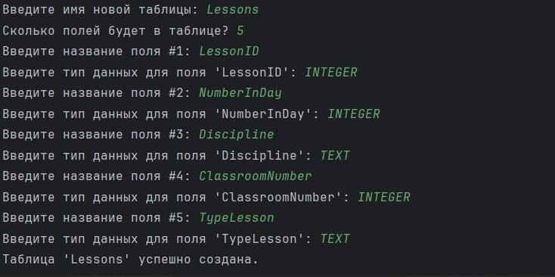
Рисунок -2 (Создание таблицы Lessons(Расписание уроков))

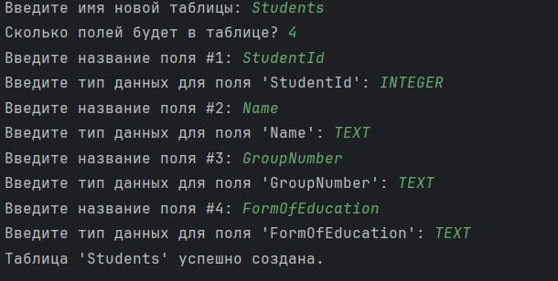
Рисунок -3 (Создание таблицы Students)

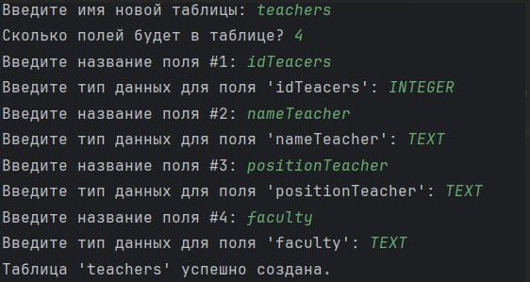
Рисунок - 4 (Создание таблицы Teachers)
2. Для каждой из таблиц, полученных при выполнении задания пункта 1.5, сформировать не менее 5 записей.
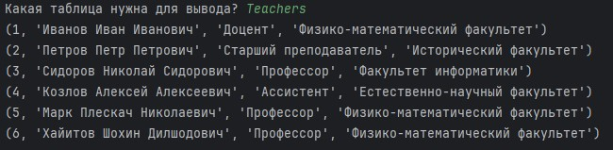
Рисунок - 5 (Заполнение таблицы Teachers)

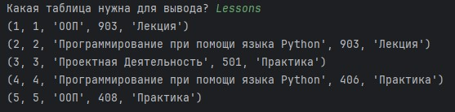
Рисунок - 6 (Заполнение таблицы Lessons)

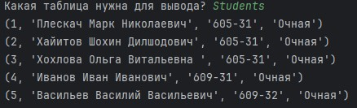
Рисунок - 7 (Заполнение таблицы Students)

3. Используя модуль sqlite3 стандартной библиотеки Python разработать приложение с консольным интерфейсом пользователя, обладающее следующими функциональными возможностями:
3.1. Создание объекта базы данных;

3.2. Создание в базе данных таблицы с заданным именем и набором полей. Для каждого из полей, указываемых при создании таблицы базы данных, также должен задаваться один из поддерживаемых типов данных (INTEGER, REAL, TEXT, BLOB);
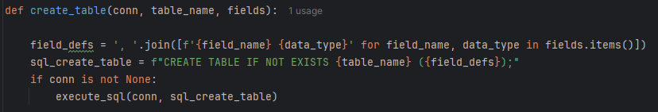
Рисунок - 8 (Функция для создания таблицы)

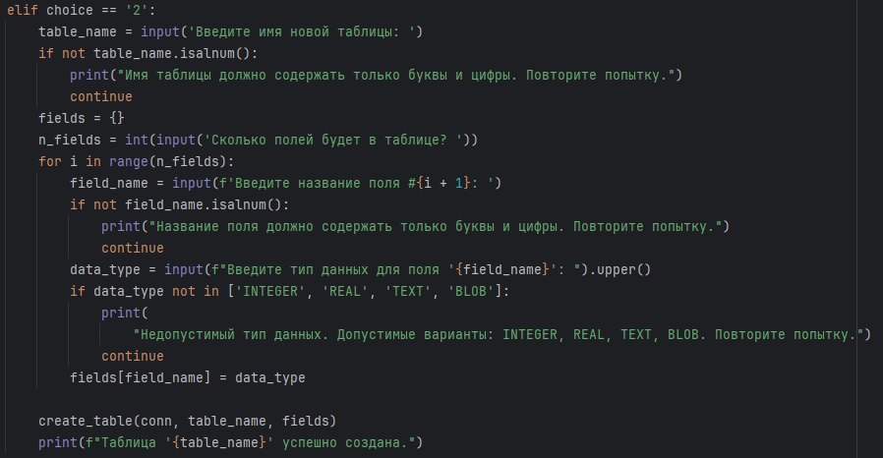
Рисунок - 9 (участок кода, который будет выполняться при создании)

3.3. Добавление за один раз одной записи в выбранную таблицу базы данных;
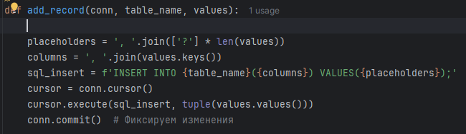
Рисунок - 10 (функция для добавления за один раз одной записи)
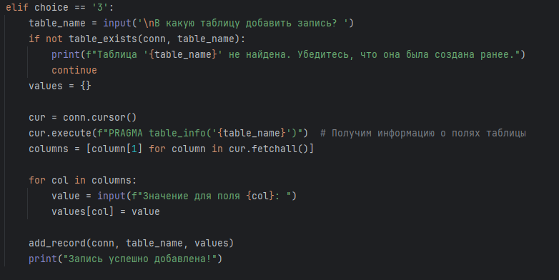
Рисунок - 11 (участок кода, который будет выполняться при добавлении за один раз одной записи)
3.4. Добавление за один раз нескольких записей в выбранную таблицу базы данных;
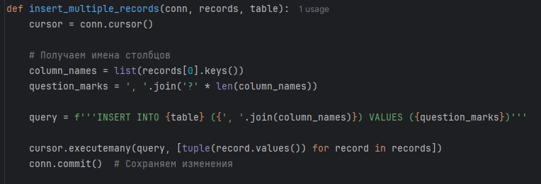
Рисунок - 12 (функция для добавления за один раз нескольких записей в выбранную таблицу)
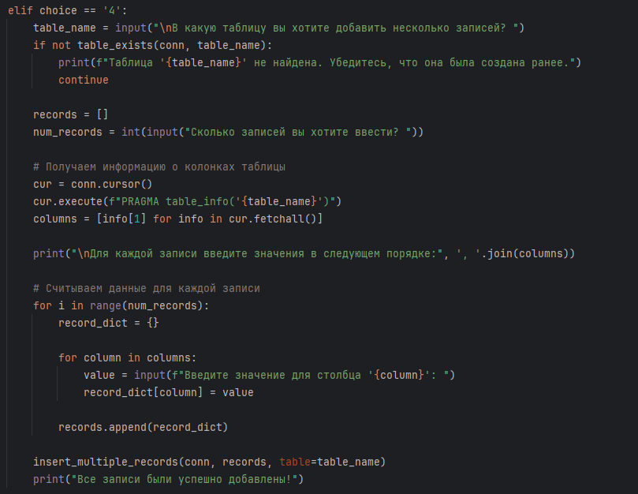
Рисунок - 13 (участок кода, который будет выполняться при добавлении за один раз нескольких записей в выбранную таблицу)

3.5. Вывод на экран (в окно консоли) всех записей выбранной таблицы базы данных.
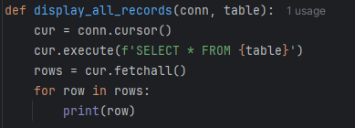
Рисунок - 14 (функция для вывода таблицы)

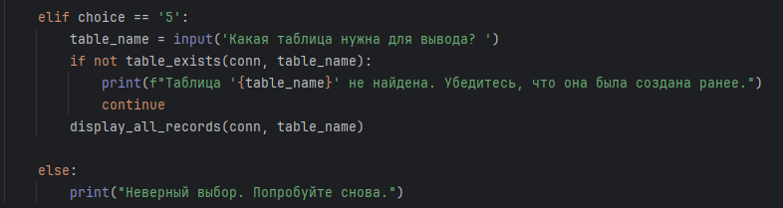
Рисунок – 15 (участок кода, который будет выполняться при выводе таблицы)

При разработке приложения должны быть учтены следующие особенности:

1. Работа пользователя с приложением должна осуществляться посредством выбора пунктов меню.
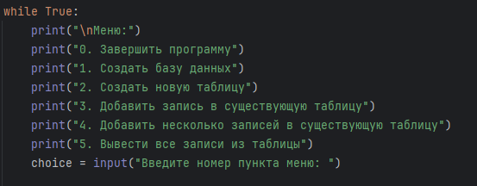
Рисунок – 16 (Вывод меню для выбора)

2. После выбора какого-либо из пунктов меню, в которых осуществляется создание самой базы данных, таблицы, записи в таблице, у пользователя должны запрашиваться фактические значения, необходимые для выполнения необходимого действия. Например, при создании таблицы у пользователя должно запрашиваться её название, перечень полей и их типы данных, при добавлении записи в таблицу – значения для заполнения соответствующих полей таблицы.
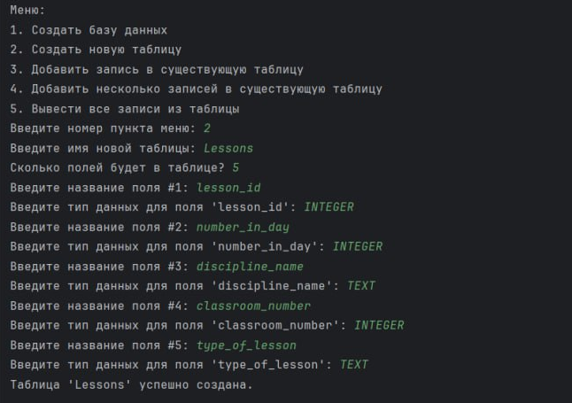
Рисунок – 17 (пример добавление таблицы)

3. Каждая из функциональных возможностей приложения, перечисленных в пункте 3 данной лабораторной работы, должна быть реализована в виде отдельной функции или функций, принимающей(их) необходимый набор параметров.
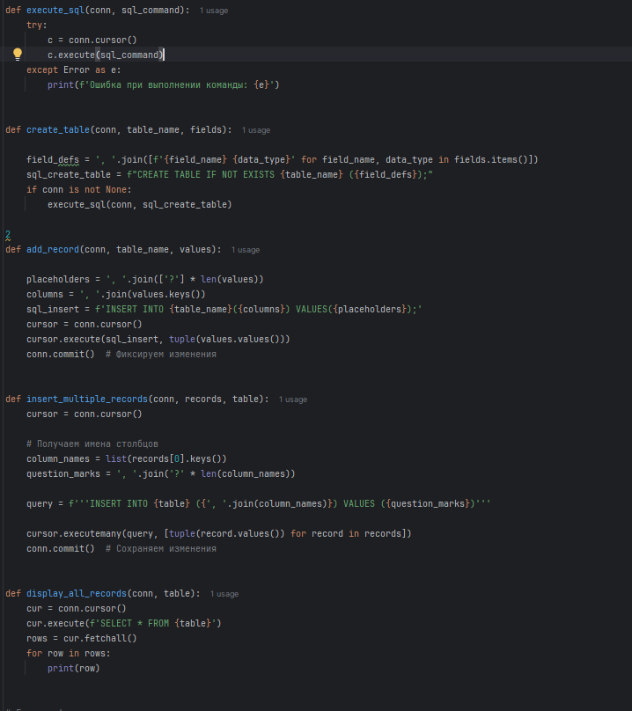
Рисунок – 18 (Реализация в виде функций)

4. Количество обращений пользователя к каждому из пунктов меню консольного приложения заранее не определено.
5. После завершения работы с базой данных все добавленные в неё записи должны сохраняться и быть доступными для повторного использования при повторном открытии базы данных. Другими словами, все транзакции, запущенные при работе с базой данных, должны быть завершены до её закрытия.

Листинг кода
import sqlite3
from sqlite3 import Error

def create_connection(db_file):
"""Создание соединения с базой данных"""
conn = None
try:
conn = sqlite3.connect(db_file)
return conn
except Error as e:
print(e)

return conn

def execute_sql(conn, sql_command):
"""Выполнить SQL-команду"""
try:
c = conn.cursor()
c.execute(sql_command)
except Error as e:
print(f'Ошибка при выполнении команды: {e}')

def create_table(conn, table_name, fields):
"""Создать таблицу в базе данных"""
field_defs = ', '.join([f'{field_name} {data_type}' for field_name, data_type in fields.items()])
sql_create_table = f"CREATE TABLE IF NOT EXISTS {table_name} ({field_defs});"
if conn is not None:
execute_sql(conn, sql_create_table)

def add_record(conn, table_name, values):
"""Добавить одну запись в таблицу"""
placeholders = ', '.join(['?'] * len(values))
columns = ', '.join(values.keys())
sql_insert = f'INSERT INTO {table_name}({columns}) VALUES({placeholders});'
cursor = conn.cursor()
cursor.execute(sql_insert, tuple(values.values()))
conn.commit() # Фиксируем изменения

def insert_multiple_records(conn, records, table):
"""Добавить несколько записей в таблицу"""
cursor = conn.cursor()

# Получаем имена столбцов
column_names = list(records[0].keys())
question_marks = ', '.join('?' * len(column_names))

query = f'''INSERT INTO {table} ({', '.join(column_names)}) VALUES ({question_marks})'''

cursor.executemany(query, [tuple(record.values()) for record in records])
conn.commit() # Сохраняем изменения

def display_all_records(conn, table):
"""Вывод таблицы на экран"""
cur = conn.cursor()
cur.execute(f'SELECT * FROM {table}')
rows = cur.fetchall()
for row in rows:
print(row)

# Главная функция для запуска приложения
def main():
database = r'schedule.db'

conn = create_connection(database)

with conn:
# Меню приложения
while True:
print("\nМеню:")
print("0. Завершить программу")
print("1. Создать базу данных")
print("2. Создать новую таблицу")
print("3. Добавить запись в существующую таблицу")
print("4. Добавить несколько записей в существующую таблицу")
print("5. Вывести все записи из таблицы")
choice = input("Введите номер пункта меню: ")

if choice == '0':
print("Завершение программы...")
break

elif choice == '1':
# Создаем базу данных
pass # база данных уже создается при подключении

elif choice == '2':
table_name = input('Введите имя новой таблицы: ')
if not table_name.isalnum():
print("Имя таблицы должно содержать только буквы и цифры. Повторите попытку.")
continue
fields = {}
n_fields = int(input('Сколько полей будет в таблице? '))
for i in range(n_fields):
field_name = input(f'Введите название поля #{i + 1}: ')
if not field_name.isalnum():
print("Название поля должно содержать только буквы и цифры. Повторите попытку.")
continue
data_type = input(f"Введите тип данных для поля '{field_name}': ").upper()
if data_type not in ['INTEGER', 'REAL', 'TEXT', 'BLOB']:
print(
"Недопустимый тип данных. Допустимые варианты: INTEGER, REAL, TEXT, BLOB. Повторите попытку.")
continue
fields[field_name] = data_type

create_table(conn, table_name, fields)
print(f"Таблица '{table_name}' успешно создана.")

elif choice == '3':
table_name = input('\nВ какую таблицу добавить запись? ')
if not table_exists(conn, table_name):
print(f"Таблица '{table_name}' не найдена. Убедитесь, что она была создана ранее.")
continue
values = {}

cur = conn.cursor()
cur.execute(f"PRAGMA table_info('{table_name}')") # Получим информацию о полях таблицы
columns = [column[1] for column in cur.fetchall()]

for col in columns:
value = input(f"Значение для поля {col}: ")
values[col] = value

add_record(conn, table_name, values)
print("Запись успешно добавлена!")

elif choice == '4':
table_name = input("\nВ какую таблицу вы хотите добавить несколько записей? ")
if not table_exists(conn, table_name):
print(f"Таблица '{table_name}' не найдена. Убедитесь, что она была создана ранее.")
continue

records = []
num_records = int(input("Сколько записей вы хотите ввести? "))

# Получаем информацию о колонках таблицы
cur = conn.cursor()
cur.execute(f"PRAGMA table_info('{table_name}')")
columns = [info[1] for info in cur.fetchall()]

print("\nДля каждой записи введите значения в следующем порядке:", ', '.join(columns))

# Считываем данные для каждой записи
for i in range(num_records):
record_dict = {}

for column in columns:
value = input(f"Введите значение для столбца '{column}': ")
record_dict[column] = value

records.append(record_dict)

insert_multiple_records(conn, records, table=table_name)
print("Все записи были успешно добавлены!")

elif choice == '5':
table_name = input('Какая таблица нужна для вывода? ')
if not table_exists(conn, table_name):
print(f"Таблица '{table_name}' не найдена. Убедитесь, что она была создана ранее.")
continue
display_all_records(conn, table_name)

else:
print("Неверный выбор. Попробуйте снова.")

conn.commit() # Фиксация всех изменений перед завершением работы
print("Работа с базой данных завершена.")

def table_exists(conn, table_name):
"""Проверка существования таблицы в базе данных."""
cur = conn.cursor()
cur.execute(f"""SELECT count(name) FROM sqlite_master WHERE type='table' AND name='{table_name}'""")
exists = cur.fetchone()[0]
return bool(exists)

if __name__ == '__main__':
main()

Демонстрация работоспособности кода

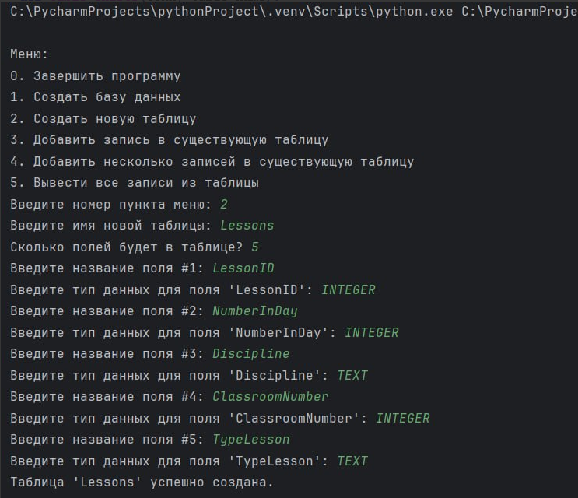
Рисунок – 19 (создание таблицы Lessons)
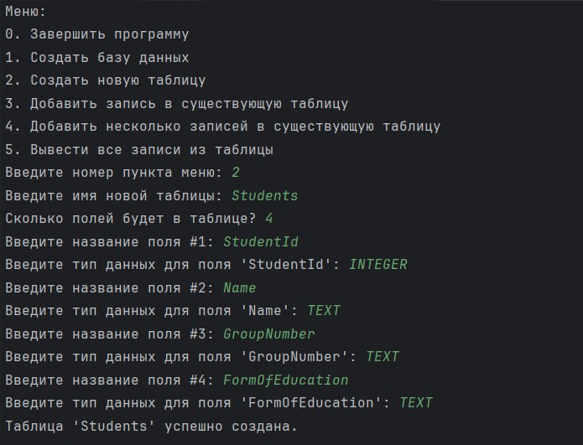
Рисунок – 20 (создание таблицы Students)

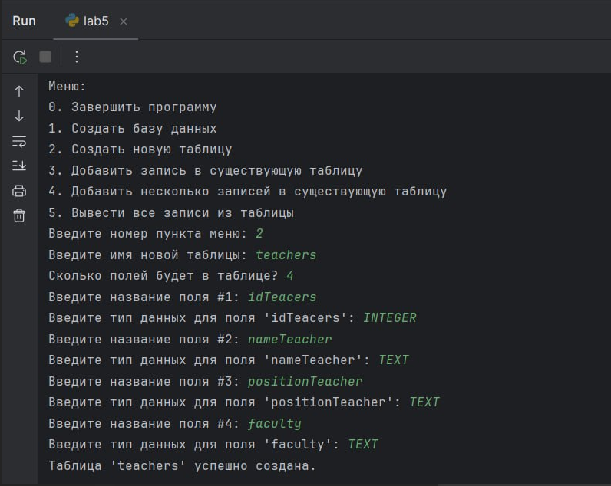
Рисунок – 21 (создание таблицы Teachers)
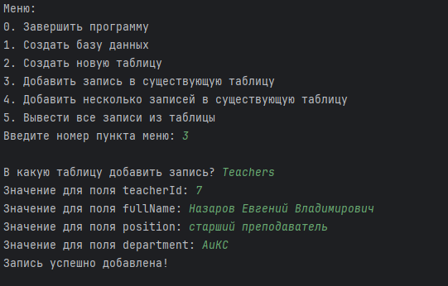
Рисунок – 22 (Пример добавления одной записи в таблицу Teachers)

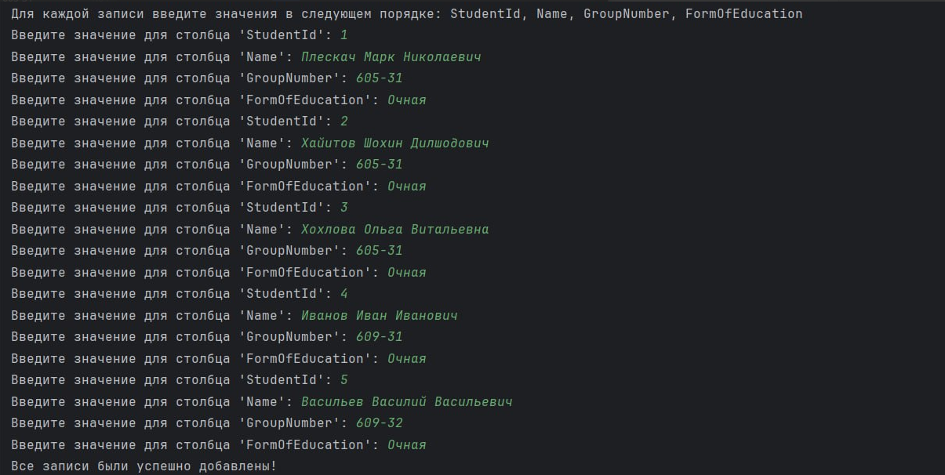
Рисунок – 23 (Пример добавления нескольких записей в таблицу Students)

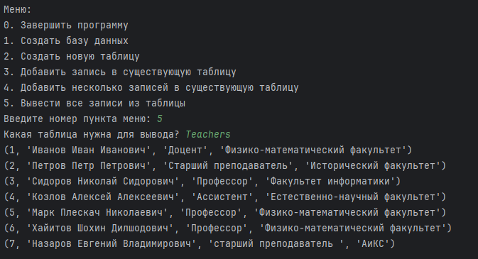
Рисунок – 24 (Вывод таблицы Teachers на экран)

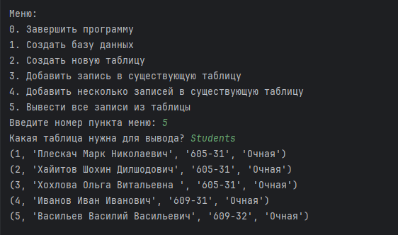
Рисунок – 25 (Вывод таблицы Students на экран)

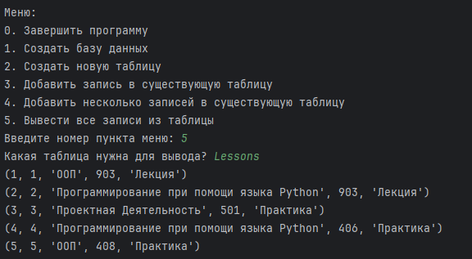
Рисунок – 26 (Вывод таблицы Lessons на экран)

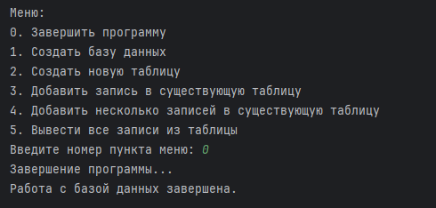
Рисунок – 27 (Завершение программы)

